ТЕМА: «РАННЯЯ ПРОФОРИЕНТАЦИЯ СРЕДИ ДЕТЕЙ СТАРШЕГО ДОШКОЛЬНОГО ВОЗРАСТА В ФОРМАТЕ БЕБИ СКИЛС»

Петрухина У.В.,
заместитель заведующего по ВОП
МБДОУ № 9 г. Амурска
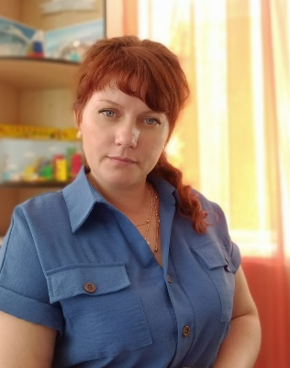

Как известно, проблема профессиональной ориентации не теряет своей актуальности в течении длительного времени. Объяснение тому в стремительной информатизации общества, ускорении научно-технического процесса, развитии технологий, трансформации профессиональной деятельности. Социализация ребенка начинается с раннего возраста и одним из аспектов ее является знакомство ребенка с профессиональной деятельностью взрослых. Идеи профессионального самоопределения заложены в Федеральном законе «Об образовании в РФ», где сказано, что общее образование направлено на развитие личности, приобретение в процессе освоения образовательных программ знаний умений и навыков и формирование компетенций, необходимых для жизни человека в обществе, осознанного выбора профессии и получение профессионального образования. Данные позиции согласованы с логикой «Концепции сопровождения профессионального самоопределения обучающихся в условиях непрерывности образования», в которой обоснована преемственность ступеней образования. Мысль о раннем вхождении ребенка в трудовые отношения и овладении представлениями о профессиях прослеживается и в Федеральном государственном образовательном стандарте дошкольного образования, где указывается на задачи по формированию у дошкольников представлений о труде взрослых, его важности для общества и человека, о результатах труда.
Таким образом, нормативные установки наиболее точно поясняют, что процесс ранней профориентации в дошкольном детстве рассматривается как условие социокультурного становления личности ребенка, формирование у него ценностно-смысловой компетенции, как запускающего механизма, который обеспечит успешное вхождение в социум и прямо или косвенно повлияет на его дальнейшее профессиональное самоопределение на следующей ступени образования. [1]
Одним из направлений работы по ранней профессиональной ориентации дошкольников можно считать подготовку к участию в профориентационном чемпионате Беби Скилс, направленного на многоступенчатое получение детьми дошкольного и младшего школьного возраста начальных навыков (Скилс) профессионального мастерства в разных профессиях и сферах деятельности.
Уникальность данного проекта заключатся в предоставлении возможности детям дошкольного возраста соревноваться в освоении профессиональных навыков по различным компетенциям. В частности, опираясь на региональный чемпионат Беби-Абилимкис, на ресурсы образовательной организации, дошкольным учреждением выбраны компетенции «Лаборант», «Робототехника» и «Кулинарное дело».
Целью проекта является сформировать у детей старшего дошкольного возраста, в том числе детей с ОВЗ положительное эмоциональное отношение к миру профессий, предоставить им возможность использовать свои силы в доступных видах деятельности и получить положительный опыт успешной социализации в адаптированной профессиональной деятельности через участие в детском чемпионате профессий «Юный мастер» (далее – Чемпионат). Основные задачи направлены на:
1. Знакомство на практике детей с профессиями, востребованными на рынке труда Хабаровского края, закрепление первоначальных представлений о профессиях, воспитание интереса к ним; предоставление возможности проявить свои способности в разных профессиях
2. Совершенствование навыков самостоятельной работы в приближенных к профессиональным условиям видах деятельности, адаптированным к возрасту воспитанников;
3. Создание условий успешной интеграции детей с ОВЗ и детей-инвалидов в общество;
4. Повышение уровня компетенции педагогов ДОУ в вопросах ранней профориентации у детей старшего дошкольного возраста с целью формирования у них необходимых компетенций.
5. Обогащение развивающей предметно-пространственной среды профориентационным содержанием.
6. Привлечение родителей (законных представителей) к активному участию в реализации проекта, изменение вектора сознания у родителей, в вопросах формирования навыка самостоятельности и инициативы у своих детей.
7. Совершенствование форм работы по установлению сотрудничества с социальными институтами для решения задач ранней профориентации дошкольников.
На организационно-подготовительном этапе работы была разработана нормативно-правовая база: приказ о создании творческой группы среди педагогов и специалистов ДОУ, утверждено Положение о творческой группе и план работы, назначены тренера-наставники педагоги), для осуществления теоретической и практической подготовки потенциальных участников Чемпионата. Так же проведен анализ ресурсных возможностей дошкольного учреждения по организации ранней профориентации не только по заявленным компетенциям, но и по ознакомлению детей дошкольного возраста с миром различных профессий взрослых, который определил направления работы.
Так, с целью совершенствования профессиональных компетенций педагогов, необходимых для организации и осуществления ранней профориентации дошкольников методической службой проведены семинары, деловые игры с использованием активных интерактивных методов, даны консультации, разработаны памятки, буклеты. Так же, педагоги в дистанционном формате прошли курсы повышения квалификации по данной проблеме.
Приоритетным условием для реализации задач по ранней профориентации является функция развивающей предметно-пространственной среды, погружающей в мир профессий, где у ребенка есть возможность «прожить» производственные сюжеты, ситуации, освоить разнообразные модели профессионального поведения и межличностных профессиональных отношений. Так, по выбранным компетенциям инновационного проекта в группах обновлены исследовательские лаборатории, приобретено оборудование для формирование практических навыков, по компетенции «Робототехника» - приобретен базовый конструктор Лего ВеДо 2.0. с программным обеспечением.
Далее основной этап работы носил практический характер и включал в себя два модуля: образовательный и инструментальный. Задачей образовательного модуля являлось формирование (расширение, обогащение, конкретизация) представлений детей о конкретной профессии выбранных компетенций, которая решалась тренера-наставники через познавательные беседы, виртуальные экскурсии, встречи с представителями профессий, решение проблемных ситуаций, организацию дидактических игр. В результате дети получили ответы на вопросы: «Что я знаю про данную профессию?»; «Что нужно, чтобы реализоваться в данной профессии, какие профессиональные навыки необходимы?»; «Какие инструменты, оборудование нужны для выполнения профессиональных действий в данной профессии, основы производственного процесса ?»; «Где работают, могут работать люди, выбравшие для себя данную профессию?»; «Какую пользу приносит обществу данная профессия?».
Инструментальный модуль был направлен на формирование первоначальных навыков по выбранной профессии. Здесь, через мастер-классы, моделирование игровых ситуаций происходит организация тренерами-наставниками работы детей в подгруппах по ознакомлению с инструментами, оборудованием и сопутствующими данной профессии материалами для практического освоения. В итоге дети понимают, что нужно уметь, если выбрал данную профессию, владеют практическими навыками по данным компетенциям, знают какие инструменты и оборудование необходимы для выполнения профессиональных обязанностей и умеют ими пользоваться.
Результатом деятельности ДОУ по данному направлению являлось участие детей старшего дошкольного возраста в муниципальном детском чемпионате профессий «Юный мастер». Целью которого является выявление и поддержка талантливых детей дошкольного возраста на основе демонстрации элементарных профессиональных умений. По правилам чемпионата участники выполняли конкурсные задания по каждой компетенции, которые состояли из теоретической и практической части.
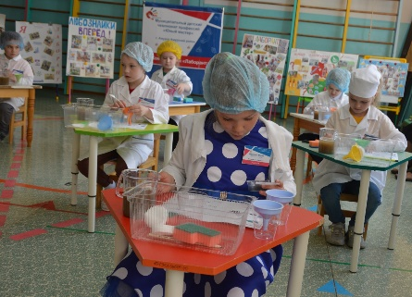
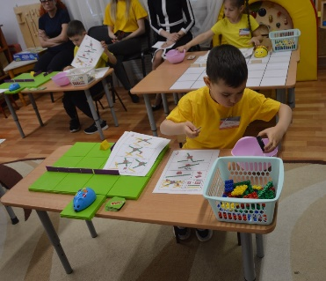
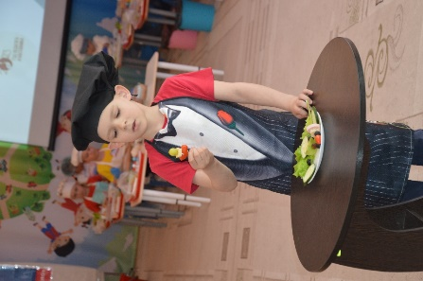
В теоретической части в каждой компетенции необходимо было по сюжетной картинке составить рассказ о профессии, из представленного набора картинок с изображением инструментов, выбрать те, которые соответствуют профессии и рассказать о их назначении.

В практической части по компетенции «Кулинарное дело» конкурсное задание заключалось в приготовлении канапе, через использования разнообразных композиций сочетаний представленных продуктов (овощи, фрукты). Необходимо было оформить блюдо, разместив его на тарелке и сделать его презентацию. По компетенции «Лаборант», участники из предложенных материалов (губка, активированный уголь, ватные диски) изготавливали фильтры для воды, далее проведя эксперименты, зафиксировав результаты в технологических картах, выясняли состав, какого фильтра лучше очистил воду. По компетенции «Робототехника» участники, используя конструктор «Фанкластик», по схеме собрали модель «Квадрокопрера», используя карточки – стрелки создали алгоритм поиска сыра для робомыши и проверяли его верность.
В целом полученные данные в ходе мониторинга деятельности ДОУ по ранней профориентации свидетельствуют об эффективности созданных условий, которые позволили осуществить следующие качественные изменения: у детей расширились представления о содержании труда лаборанта, повара, робототехника, дети содержательно и последовательно характеризуют процесс организации их труда. В беседах с воспитателем проявляют положительные эмоции, так же сформировались навыки практического решения задач в конкретных профессиональных ситуациях, вырос интерес детей к трудовой и учебной деятельности.

Список используемой литературы

1. Кузнецова Г.Н. Организация ранней профориентации в дошкольном образовательном учреждении: - учебно-методическое пособие для педагогов ДОУ. – Челябинск, 2021

